Báo cáo chi tiết phần mềm Phát hiện ngủ gật

* Cài đặt các thư viện cần thiết, cài đặt thư viện dlib.
* Sử dụng facial landmark để xác định vị trí của mắt trên khuôn mặt.
* Cácbước để xây dựng hệ thống phát hiện ngủ gật:
  + Xác định gương mặt trên luồng video đầu vào.
  + Khi đã xác định được gương mặt, áp dụng facial landmark để trích xuất vùng mắt từ gương mặt. Sau khi trích xuất được.
  + Sau khi trích xuất được vùng mắt, tiến hành tính toán độ co của mắt để xác định nếu mắt nhắm.
  + Nếu mắt nhắm trong một khoảng thời gian đủ dài, tiến hành chạy chuông cảnh báo để đánh thức tài xế.
* Facial landmark:
  + Xác định facial landmark là một bài toán con của bài toán dự đoán hình dạng (shape prediction).
  + Phải xác định được những điểm chính trong bức ảnh tạo nên hình dạng khuôn mặt người.
  + Là đầu vào cho nhiều bài toán khác.
* Facial landmark trong dlib:
  + Bộ xác định facial landmark sẽ xác định 68 điểm chính theo tọa độ (x,y) cấu tạo nên khuôn mặt người như hình:

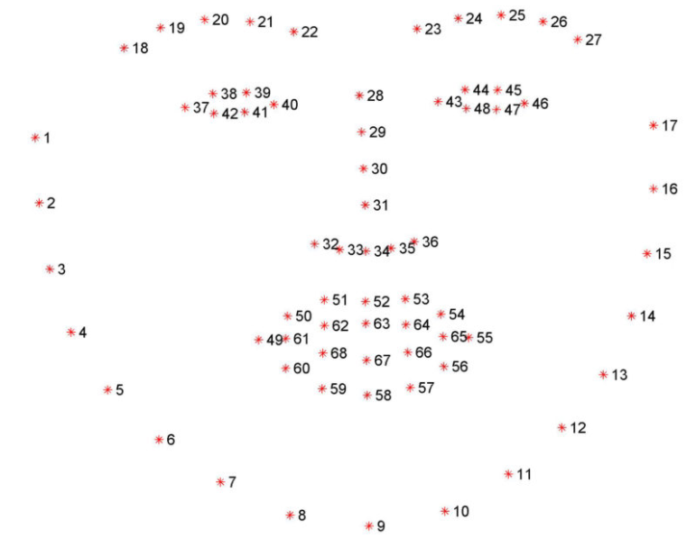

* + Xác định khuôn mặt (face detection) được facial landmark như sau:

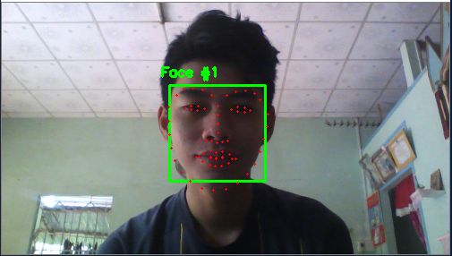

* Sau khi đã xác định được khuôn mặt và trích xuất được facial landmark, lấy những điểm thuộc mắt trái và mắt phải để tính toán độ giãn nở của mắt:
  + Mỗi vùng mắt được xác định bởi 6 điểm, bắt đầu từ góc trái của mắt theo chiều kim đồng hồ:

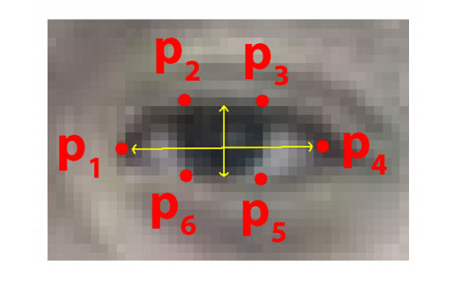

* + Công thức tính độ giãn nở của mắt (eye aspect ratio):

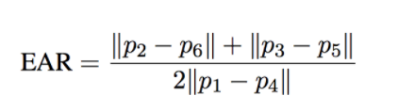

Độ giãn được tính: khoảng cách từ điểm p2 đến điểm p6 cộng cho khoảng cách từ điểm p3 đến điểm p5, tất cả chia cho 2 lần khoảng cách từ điểm p1 đến điểm p4.

* Độ giãn nở của mắt sẽ được tính toán liên tục trên từng khung hình, nếu độ giãn nở dưới ngưỡng khi mắt mở bình thường (ở đây ngưỡng giãn nở bằng 0.3) biến đếm bắt đầu đếm cho đến khi đạt khung hình xác định (được xác định bằng 48 frames) .
* Khi biến đếm đạt đến khung hình xác định, cho chuông báo hiệu đến khi biến đến bằng 0.